2016年07月31日1527290933的高中数学组卷

一．选择题（共20小题）
1．（2016•焦作一模）函数f（x）的图象向左平移一个单位长度，所得的图象与函数y=2^{x}的图象关于y轴对称，则f（x）=（ ）
A．y=2^{x﹣1} B．y=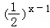 C．y=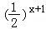 D．y=2^{x+1}
2．（2015•遵义校级一模）设函数y=f（x）定义在实数集R上，则函数y=f（1﹣x）与y=f（x﹣1）的图象关于（ ）
A．直线y=0对称 B．直线x=0对称 C．直线y=1对称 D．直线x=1对称
3．（2015春•临沂期末）已知函数y=f（x）和函数y=g（x）的图象如下：则函数y=f（x）g（x）的图象可能是 （ ）
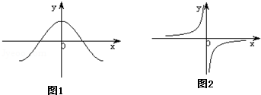
A．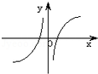 B．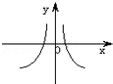 C．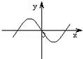 D．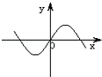
4．（2015秋•黄石校级期中）为了得到函数f（x）=log₂（﹣2x+2）的图象，只需把函数f（x）=log₂（﹣2x）图象上所有的点（ ）
A．向左平移2个单位长度 B．向右平移2个单位长度
C．向左平移1个单位长度 D．向右平移1个单位长度
5．（2015秋•湖北期中）已知函数y=f（1﹣x）的图象如图所示，则y=f（1+x）的图象为（ ）
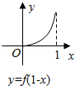
A．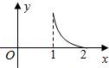 B．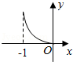 C．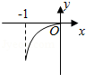 D．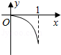
6．（2015秋•巴彦淖尔校级期中）已知函数f（x）的图象与函数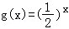的图象关于直线y=x对称，则f（x²﹣1）的单调减区间为（ ）
A．（﹣∞，1） B．（1，+∞） C．（0，1） D．（0，+∞）
7．（2015秋•山西校级月考）要得到函数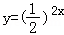的图象，只需将函数y=4^{1﹣x}的图象（ ）
A．向左平移1个单位 B．向右平移1个单位
C．向左平移个单位 D．向右平移个单位
8．（2015秋•水富县校级月考）直角梯形OABC，直线x=t左边截得面积S=f（t）的图象大致是（ ）
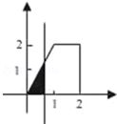
A．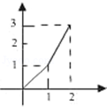 B．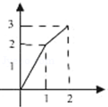 C．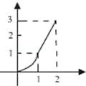 D．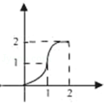
9．（2014•湖南二模）若函数y=f（x）的图象如图所示，则函数y=f（1﹣x）的图象大致为（ ）
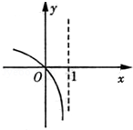
A．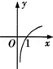 B．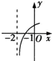 C．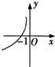 D．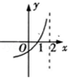
10．（2014•凉山州一模）函数y=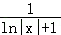的图象大致是（ ）
A．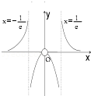 B．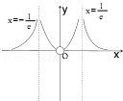 C．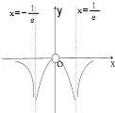 D．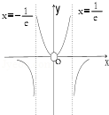
11．（2014•安阳一模）已知f（x）=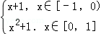，则下列叙述中不正确的一项是（ ）
A．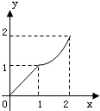
f（x﹣1）的图象 B．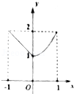
|f（x）|的图象 C．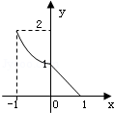
f（﹣x）的图象 D．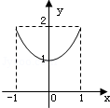
f（|x|）的图象
12．（2014秋•元宝山区期中）函数f（x）=3^{x}与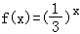的图象关于（ ）
A．坐标原点对称 B．x轴对称 C．y轴对称 D．直线y=x对称
13．（2014秋•伊春区校级期中）若函数f（x）与y=（）^{x}﹣的图象关于y轴对称，则满足f（x）＞0的实数x范围是（ ）
A．{x|x＜0} B．{x|x＜﹣} C．{x|x＞} D．{x|x＞1}
14．（2014秋•新华区校级期中）若函数y=f（x）的图象过点（1，1），则函数f（4﹣x）的图象一定经过定点（ ）
A．（1，3） B．（﹣5，1） C．（3，1） D．（1，﹣5）
15．（2013•铁岭模拟）设函数y=f（x）定义在实数集上，则函数y=f（x﹣1）与y=f（1﹣x）的图象关于（ ）
A．直线y=0对称 B．直线x=0对称 C．直线y=1对称 D．直线x=1对称
16．（2013•东坡区校级一模）函数f（x）=log₂|x|，g（x）=﹣x²+2，则f（x）•g（x）的图象只可能是（ ）
A．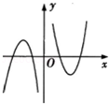 B．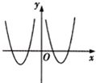 C．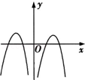 D．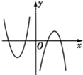
17．（2013春•南安市校级期末）函数y=f（x）的图象如图所示，那么函数y=f（2﹣x）的图象是（ ）
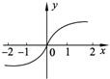
A．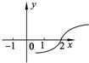 B．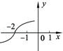 C．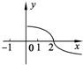 D．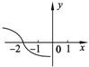
18．（2013春•德州期末）已知函数f（x）的图象向右平移1个单位长度后关于y轴对称，当x₂＞x₁＞﹣1时，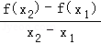＞0恒成立，设a=f（﹣2），b=f（﹣），c=f（3），则a，b，c的大小关系为（ ）
A．c＞a＞b B．c＞b＞a C．a＞c＞b D．b＞a＞c
19．（2013秋•汉沽区校级期中）函数y=1﹣|x|的图象大致是（ ）
A．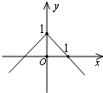 B．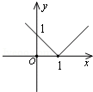 C．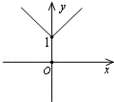 D．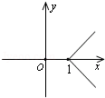
20．（2012•矿区校级模拟）f（x）的定义域为R，且f（x）=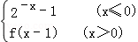，若方程f（x）=x+a有两不同实根，则a的取值范围为（ ）
A．（﹣∞，1） B．（﹣∞，1] C．（0，1） D．（﹣∞，+∞）

2016年07月31日1527290933的高中数学组卷
参考答案与试题解析

一．选择题（共20小题）
1．（2016•焦作一模）函数f（x）的图象向左平移一个单位长度，所得的图象与函数y=2^{x}的图象关于y轴对称，则f（x）=（ ）
A．y=2^{x﹣1} B．y=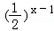 C．y=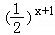 D．y=2^{x+1}
【分析】根据函数图象的平移变换法则和对称变换法则，结合平移后的函数解析式，可得答案．
【解答】解：∵函数f（x）的图象向左平移一个单位长度，所得的图象与函数y=2^{x}的图象关于y轴对称，
∴函数f（x）的图象向左平移一个单位长度，所得是y=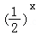的图象，
∴函数f（x）的解析式为：y=，
故选：B．
【点评】本题考查的知识点是函数的图象与图象变化，熟练掌握函数图象的平移变换和对称变换法则，是解答的关键．

2．（2015•遵义校级一模）设函数y=f（x）定义在实数集R上，则函数y=f（1﹣x）与y=f（x﹣1）的图象关于（ ）
A．直线y=0对称 B．直线x=0对称 C．直线y=1对称 D．直线x=1对称
【分析】本选择题采用取特殊函数法．根据函数y=f（x）定义在实数集上设出一个函数，由此函数分别求出函数y=f（x﹣1）与y=f（1﹣x），最后看它们的图象的对称即可．
【解答】解：假设f（x）=x²，则
f（x﹣1）=（x﹣1）²，
f（1﹣x）=（1﹣x）²=（x﹣1）²，
它们是同一个函数，此函数图象关于直线x=1对称，
故选：D．
【点评】本题考查函数的图象，考查同学们对函数基础知识的把握程度以及数形结合的思维能力．

3．（2015春•临沂期末）已知函数y=f（x）和函数y=g（x）的图象如下：则函数y=f（x）g（x）的图象可能是 （ ）
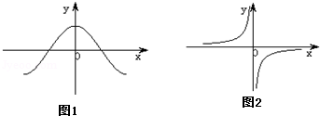
A．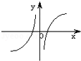 B．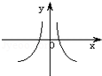 C．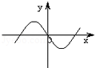 D．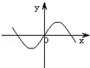
【分析】可以先判断函数y=f（x）和函数y=g（x）的奇偶性，由图象知y=f（x）为偶函数，y=g（x）为奇函数，所以y=f（x）g（x）为奇函数，排除B．利用函数的定义域为{x|x≠0}，排除D．当x→+∞，y=f（x）g（x）＞0，所以排除B，选A．
【解答】解：由图象可知y=f（x）为偶函数，y=g（x）为奇函数，所以y=f（x）g（x）为奇函数，排除B．
因为函数y=g（x）的定义域为{x|x≠0}，所以函数y=f（x）g（x）的定义域为{x|x≠0}，排除D．
当x→+∞，f（x）＜0，g（x）＜0，所以y=f（x）g（x）＞0，所以排除B，选A．
【点评】本题考查了函数图象的识别和判断，要充分利用函数图象的特点和函数的性质进行判断．当函数图象无法直接判断时，可以采取极限思想，让x→+∞或x→﹣∞时，函数的取值趋向，进行判断．

4．（2015秋•黄石校级期中）为了得到函数f（x）=log₂（﹣2x+2）的图象，只需把函数f（x）=log₂（﹣2x）图象上所有的点（ ）
A．向左平移2个单位长度 B．向右平移2个单位长度
C．向左平移1个单位长度 D．向右平移1个单位长度
【分析】先将函数f（x）=log₂（﹣2x+2）化成y=log₂[﹣2（x﹣1）]，然后和函数y=log₂（﹣2x）比较看x的变化．
【解答】解：函数f（x）=log₂（﹣2x+2）化成y=log₂[﹣2（x﹣1）]，和函数y=log₂（﹣2x）相比，x的变化是减1，根据左加右减，所以将函数y=log₂（﹣2x）的图象向右平移1个单位得到
f（x）=log₂（﹣2x+2）的图象．
故选D．
【点评】本题考查了图象在x轴方向上的平移变换，一般是先研究x的变化，需要先将函数式适当变形再来判断，根据“左加右减”进行．

5．（2015秋•湖北期中）已知函数y=f（1﹣x）的图象如图所示，则y=f（1+x）的图象为（ ）
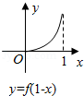
A．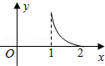 B．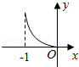 C．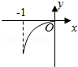 D．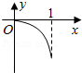
【分析】带入特殊点即可选出答案．
【解答】解：因为y=f（1﹣x）的图象过点（1，a），
所以f（0）=a，
所以y=f（1+x）的图象过点（﹣1，a）．
故选B．
【点评】本题考查了函数图象变换，是基础题．

6．（2015秋•巴彦淖尔校级期中）已知函数f（x）的图象与函数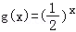的图象关于直线y=x对称，则f（x²﹣1）的单调减区间为（ ）
A．（﹣∞，1） B．（1，+∞） C．（0，1） D．（0，+∞）
【分析】由题意知函数f（x）是函数g（x）=（）^{x}的反函数，根据反函数的定义求出f（x）=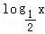，再由复合函数的单调性即可求出f（x²﹣1）的单调减区间
【解答】解：由题意函数f（x）的图象与函数g（x）=（）^{x}的图象关于直线y=x对称知，函数f（x）是函数g（x）=（）^{x}的反函数
所以f（x）=
即f（x²﹣1）=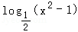，
令x²﹣1＞0，解得x＜﹣1，或x＞1，
又f（x）=是减函数，t=x²﹣1在（﹣∞，﹣1）上减，在（1，+∞）上增，
由复合函数的单调性知，f（x²﹣1）的单调减区间为（1，+∞），
故选：B．
【点评】本题考查复合函数的单调性及反函数的定义，解答的关键是熟练掌握反函数的定义及复合函数单调性的判断规则．

7．（2015秋•山西校级月考）要得到函数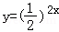的图象，只需将函数y=4^{1﹣x}的图象（ ）
A．向左平移1个单位 B．向右平移1个单位
C．向左平移个单位 D．向右平移个单位
【分析】先将两函数都化为底是的函数，即y=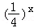和y=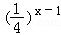，再根据函数图象平移变换的特征，得出向左平移1个单位即可．
【解答】解：函数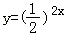=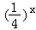，函数y=4^{1﹣x}=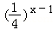，
根据函数图象平移变换的特征，
因此两个函数的底相同，指数分别为：（x﹣1）和x，因此，
将函数y=的图象向左平移一个单位即可得到函数y=的图象，
故答案为：A．
【点评】本题主要考查了函数图象的平移变换，涉及幂的运算以及函数图象的变换特征，属于基础题．

8．（2015秋•水富县校级月考）直角梯形OABC，直线x=t左边截得面积S=f（t）的图象大致是（ ）
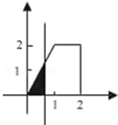
A．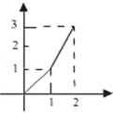 B．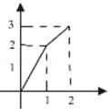 C．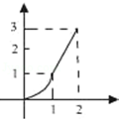 D．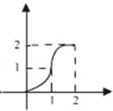
【分析】本题考查的是函数的图象和分段函数的综合类问题．在解答的过程当中，首先应该直线l的运动位置分析面积的表达形式，进而得到分段函数：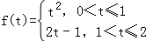然后分情况即可获得问题的解答．
【解答】解：由题意可知：当0＜t≤1时，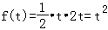，
当1＜t≤2 时，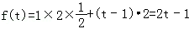；
所以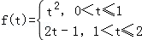．
当0＜t≤1时，函数的图象是一段抛物线段；当1＜t≤2时，函数的图象是一条线段．
结合不同段上函数的性质，可知选项C符合．
故选C．
【点评】本题考查的是函数的图象和分段函数的综合类问题．在解答的过程当中充分体现了分段函数的知识、分类讨论的思想以及函数图象的知识．值得同学们体会和反思．

9．（2014•湖南二模）若函数y=f（x）的图象如图所示，则函数y=f（1﹣x）的图象大致为（ ）
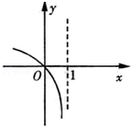
A．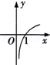 B．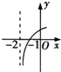 C．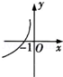 D．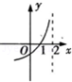
【分析】先找到从函数y=f（x）到函数y=f（1﹣x）的平移变换规律是：先关于y轴对称得到y=f（﹣x），再整体向右平移1个单位；再画出对应的图象，即可求出结果．
【解答】解：因为从函数y=f（x）到函数y=f（1﹣x）的平移变换规律是：先关于y轴对称得到y=f（﹣x），再整体向右平移1个单位即可得到．
即图象变换规律是：①→②．
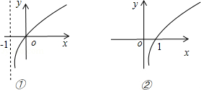
故选：A．
【点评】本题考查了函数的图象与图象的变换，培养学生画图的能力，属于基础题，但也是易错题．易错点在于左右平移，平移的是自变量本身，与系数无关．

10．（2014•凉山州一模）函数y=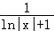的图象大致是（ ）
A．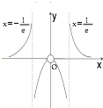 B．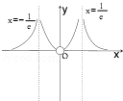 C．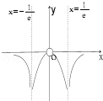 D．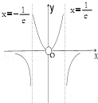
【分析】求出函数的定义域，通过函数的定义域，判断函数的奇偶性及各区间上函数的符号，进而利用排除法可得答案．
【解答】解：函数f（x）=y=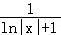的定义域为（﹣∞，﹣）∪（﹣，0）∪（0，）∪（，+∞），四个图象均满足；
又∵f（﹣x）=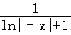=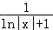=f（x），故函数为偶函数，故函数图象关于y轴对称，四个图象均满足；
当x∈（0，）时，y==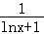＜0，可排除B，D答案；
当x∈（，+∞）时，y==＞0，可排除C答案；
故选：A
【点评】本题考查函数的图象的综合应用，对数函数的单调性的应用，考查基本知识的综合应用，考查数形结合，计算能力．判断图象问题，一般借助：函数的定义域、值域、单调性、奇偶性、周期性、以及函数的图象的变化趋势等等．

11．（2014•安阳一模）已知f（x）=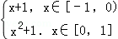，则下列叙述中不正确的一项是（ ）
A．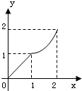
f（x﹣1）的图象 B．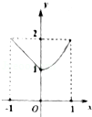
|f（x）|的图象 C．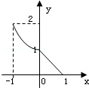
f（﹣x）的图象 D．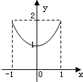
f（|x|）的图象
【分析】作出函数f（x）的图象，利用函数与f（x）之间的关系即可得到结论．
【解答】解：作出函数f（x）的图象如图：
A．将f（x）的图象向右平移一个单位即可得到f（x﹣1）的图象，则A正确．
B．∵f（x）＞0，∴|f（x）|=f（x），图象不变，则B错误．
C．y=f（﹣x）与y=f（x）关于y轴对称，则C正确．
D．f（|x|）是偶函数，当x≥0，f（|x|）=f（x），则D正确，
故错误的是B，
故选：B
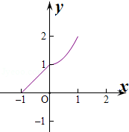
【点评】本题主要考查函数图象之间的关系的应用，比较基础．

12．（2014秋•元宝山区期中）函数f（x）=3^{x}与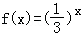的图象关于（ ）
A．坐标原点对称 B．x轴对称 C．y轴对称 D．直线y=x对称
【分析】两个指数函数的底数互为倒数，故其图象关于y轴对称．
【解答】解：∵3与互为倒数，
∴f（x）=3^{x}与的图象关于y轴对称．
故选C．
【点评】本题考查了指数函数的性质，是基础题．

13．（2014秋•伊春区校级期中）若函数f（x）与y=（）^{x}﹣的图象关于y轴对称，则满足f（x）＞0的实数x范围是（ ）
A．{x|x＜0} B．{x|x＜﹣} C．{x|x＞} D．{x|x＞1}
【分析】根据对称性得出f（x）=2^{x}，解不等式f（x）＞0即可．
【解答】解：∵函数f（x）与y=（）^{x}﹣的图象关于y轴对称，
∴f（x）=2^{x}，
∵f（x）＞0，
∴x，
故选：C
【点评】本题考查了函数图象的对称性，解指数不等式，是一道简单综合题，难度不大．

14．（2014秋•新华区校级期中）若函数y=f（x）的图象过点（1，1），则函数f（4﹣x）的图象一定经过定点（ ）
A．（1，3） B．（﹣5，1） C．（3，1） D．（1，﹣5）
【分析】由题意，令4﹣x=1解出x即可得到定点．
【解答】解：由题意，令4﹣x=1，则x=3，
故数f（4﹣x）的图象一定经过定点（3，1）．
故选C．
【点评】本题考查了函数图象的变换，属于基础题．

15．（2013•铁岭模拟）设函数y=f（x）定义在实数集上，则函数y=f（x﹣1）与y=f（1﹣x）的图象关于（ ）
A．直线y=0对称 B．直线x=0对称 C．直线y=1对称 D．直线x=1对称
【分析】本选择题采用取特殊函数法．根据函数y=f（x）定义在实数集上设出一个函数，由此函数分别求出函数y=f（x﹣1）与y=f（1﹣x），最后看它们的图象的对称即可．
【解答】解：假设f（x）=x²，则
f（x﹣1）=（x﹣1）²，
f（1﹣x）=（1﹣x）²=（x﹣1）²，
它们是同一个函数，此函数图象关于直线x=1对称．
故选D．
【点评】本题考查函数的图象，考查同学们对函数基础知识的把握程度以及数形结合的思维能力．

16．（2013•东坡区校级一模）函数f（x）=log₂|x|，g（x）=﹣x²+2，则f（x）•g（x）的图象只可能是（ ）
A．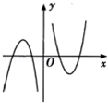 B．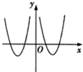 C．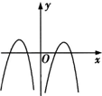 D．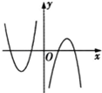
【分析】要判断f（x）•g（x），我们可先根据函数奇偶性的性质，结合f（x）与g（x）都是偶函数，则f（x）•g（x）也为偶函数，其函数图象关于Y轴对称，排除A，D；再由函数的值域排除B，即可得到答案．
【解答】解：∵f（x）与g（x）都是偶函数，
∴f（x）•g（x）也是偶函数，由此可排除A、D．
又由x→+∞时，f（x）•g（x）→﹣∞，可排除B．
故选C
【点评】要判断复合函数的图象，我们可以利用函数的性质，定义域、值域，及根据特殊值是特殊点代入排除错误答案是选择题常用的技巧，希望大家熟练掌握．

17．（2013春•南安市校级期末）函数y=f（x）的图象如图所示，那么函数y=f（2﹣x）的图象是（ ）
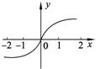
A．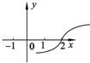 B．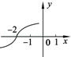 C．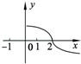 D．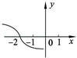
【分析】本题考查的是函数图象与图象变化的问题．在解答的过程当中，应先由函数y=f（x）的图象获得函数y=f（﹣x）的图象，再有函数y=f（﹣x）的图象获得函数y=f（2﹣x）=f[﹣（x﹣2）]的图象．
【解答】解：∵函数y=f（x）的图象如图所示：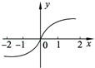
而函数y=f（﹣x）的图象与函数y=f（x）的图象关于y轴对称，
又∵y=f（2﹣x）=f[﹣（x﹣2）]，
∴函数y=f（2﹣x）的图象可以看作是由函数y=f（﹣x）的图象向右平移两个单位得到．
所以函数y=f（2﹣x）的图象为：
．
故选C．
【点评】本题考查的是函数图象与图象变化的问题．在解答的过程当中充分体现了对称变换、平移变换以及问题转化的能力．值得同学们体会反思．

18．（2013春•德州期末）已知函数f（x）的图象向右平移1个单位长度后关于y轴对称，当x₂＞x₁＞﹣1时，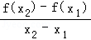＞0恒成立，设a=f（﹣2），b=f（﹣），c=f（3），则a，b，c的大小关系为（ ）
A．c＞a＞b B．c＞b＞a C．a＞c＞b D．b＞a＞c
【分析】由函数f（x）的图象向右平移1个单位后关于y轴对称，知f（x）的图象关于x=﹣1对称，由此可得f（﹣2）=f（0），由x₂＞x₁＞﹣1时，[f（x₂）﹣f（x₁）]（x₂﹣x₁）＞0恒成立，知f（x）在（﹣1，+∞）上单调递增，根据＜0＜3，可得结论．
【解答】解：∵函数f（x）的图象向右平移1个单位后关于y轴对称，
∴函数f（x）的图象关于x=﹣1对称，则有f（x）=f（﹣2﹣x），
∴f（﹣2）=f[﹣2﹣（﹣2）]=f（0），
由x₂＞x₁＞﹣1时，[f（x₂）﹣f（x₁）]（x₂﹣x₁）＞0恒成立，知f（x）在（﹣1，+∞）上单调递增，
又＜0＜3，
∴f（3）＞f（0）＞f（），
即c＞a＞b，
故选：A．
【点评】本题考查函数的图象与图象平移变换、函数的单调性及其应用，考查学生分析解决问题的能力，属中档题．

19．（2013秋•汉沽区校级期中）函数y=1﹣|x|的图象大致是（ ）
A．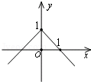 B．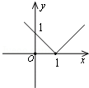 C．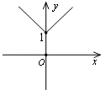 D．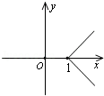
【分析】由于函数为偶函数，图象关于y轴对称，且当x=0时，函数y取得最大值为1，结合会所给的选项，可得结论
【解答】解：由于函数为偶函数，图象关于y轴对称，且当x=0时，函数y取得最大值为1，
结合会所给的选项，只有A满足条件，
故选：A．
【点评】本题主要考查函数的图象特征，属于基础题．

20．（2012•矿区校级模拟）f（x）的定义域为R，且f（x）=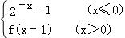，若方程f（x）=x+a有两不同实根，则a的取值范围为（ ）
A．（﹣∞，1） B．（﹣∞，1] C．（0，1） D．（﹣∞，+∞）
【分析】由已知中函数的解析式，我们易分析出函数的图象在Y轴右侧呈周期性变化，结合函数在x≤0时的解析式，我们可以画出函数的像，根据图象易分析出满足条件的a的取值范围．
【解答】解：x≤0时，f（x）=2^{﹣x}﹣1，
0＜x≤1时，﹣1＜x﹣1≤0，
f（x）=f（x﹣1）=2^{﹣（x﹣1）}﹣1．
故x＞0时，f（x）是周期函数，如图，
欲使方程f（x）=x+a有两解，
即函数f（x）的图象与直线y=x+a有两个不同交点，
故a＜1，则a的取值范围是（﹣∞，1）．
故选A
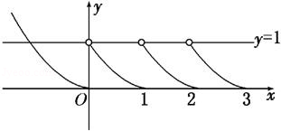
【点评】本题考查的知识点是函数的图象与图象变化，其中根据函数的解析式，分析函数的性质，并画出函数的图象是解答本题的关键．

